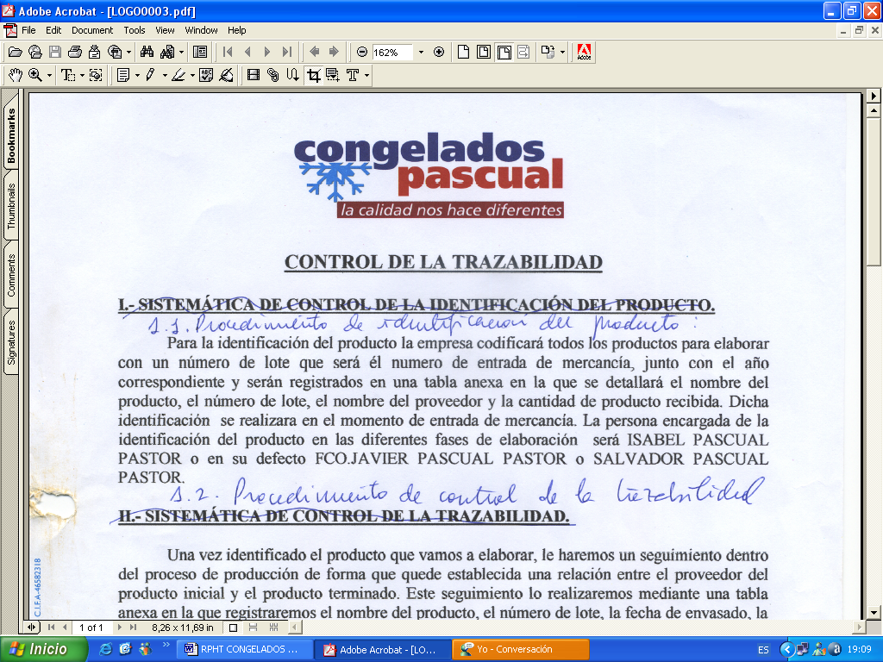 | LANGOSTINO COCIDO MEDIANO 500GR  (30-35pz/est.) | Código: FT-330  Nº Rev: 01  Fecha: Junio 2024
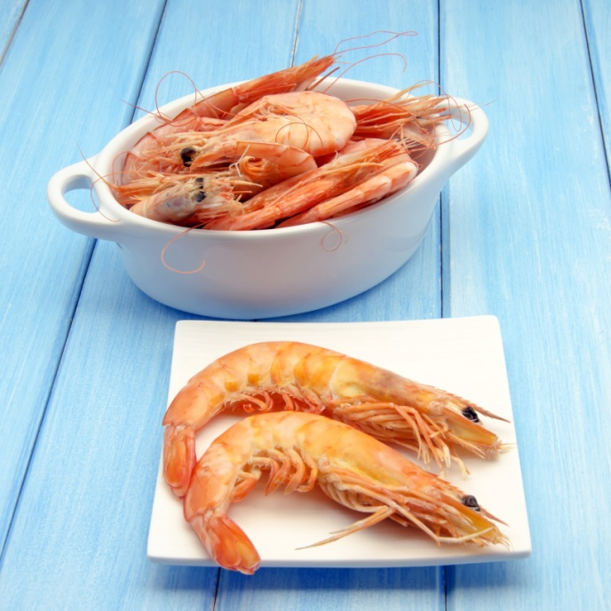

NOMBRE COMERCIAL: LANGOSTINO COCIDO MEDIANO 500GR(30-35pz/est.)

NOMBRE CIENTÍFICO: Panaeus vannamei

MÉTODO DE PRODUCCIÓN: ACUICULTURA

ZONA DE CAPTURA: ECUADOR

INGREDIENTES:
LANGOSTINO(penaeus vannamei)(CRUSTACEOS)(PNV) sal, aroma natural de laurel, conservantes E-223 CONTIENE SULFITOS Y SULFTOS. Puede contener trazas de pescados.
MODO EMPLEO: Descongelar 15min. agua con sal y listo para consumir.

CARACTERÍSTICAS MICROBIOLÓGICAS:
Reglamento 2073/2005 relativo a los criterios microbiológicos aplicables a los productos alimenticios, y _{posteriores modificaciones.}

CARACTERÍSTICAS QUÍMICAS:
Reglamento 2023/915 relativo a los límites máximos de determinados contaminantes en los alimentos.

ENVASADO Y ETIQUETADO
Envasado con materiales de uso alimentario, cumpliendo con la legislación, siendo aptos para estar en contacto con los alimentos (Reglamento 1935/2004 y Reglamento 10/2011)
Etiquetado según el Reglamento (CE) 1169/2011 sobre la información alimentaria facilitada al consumidor, y posteriores modificaciones.

CONDICIONES DE ALMACENAMIENTO Y DISTRIBUCIÓN:

ALMACENAR A Tª<-18ºC

CONDICIONES DE UTILIZACIÓN- MODO DE PREPARACIÓN:

DESCONGELAR >24HORAS EN FRIGORÍFICO Y COCINAR.

POBLACIÓN DE DESTINO / USO PREVISTO:
Población en general excepto alérgicos a los alérgenos indicados a continuación.

ALÉRGENOS: SULFITOS Y CRUSTACEOS.
Puede contener trazas de pescados.

VIDA UTIL:
18 meses tras la fecha congelacion.

INFORMACIÓN NUTRICIONAL:
VALORES MEDIOS POR 100g:

Valor energético (KJ/Kcal) | 419KJ / 99Kcal
Grasa | 1,4g
De las cuales saturadas | 0,4g
Hidratos de carbono | 0,45g
De los cuales azúcares | 0g
Proteínas | 21,6g
Sal | 1,8g

